**HƯỚNG DẪN GIẢI ĐOÁN CÁC HOẠT ĐỘNG REDD+ SỬ DỤNG COLLECT EARTH**

**Phiên bản 1.0 cập nhật 24-11-2018**

Mục lục

Contents

1. Cài đặt Collect Earth 2

2. Thiết lập file .cep để giải đoán 2

3. Giải đoán 5

3.1. Sử dụng Collect Earth 5

3.2. Sử dụng Google Earth Engine 7

4. Xuất kết quả 9

# Cài đặt Collect Earth

Các phần mềm cần có:

* Collect Earth: tải về từ link: <http://www.openforis.org/tools/collect-earth.html>
* Google Earth: <http://taimienphi.vn/download-google-earth-pro-17059>
* Google earth engine account: <https://signup.earthengine.google.com/#!/>
* ARCGIS hoặc QGIS

Các phần mềm phải cài đặt trước khi sử dụng các mục bên dưới. File .cep, .csv của CE sẽ được gửi qua email.

# Thiết lập file .cep để giải đoán

Bước 1: Khởi động Collect earth

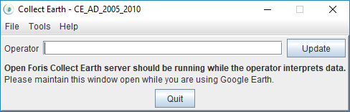

Bước 2: Cập nhập tên người giải đoán (nếu chưa có) vào trong muck Operator, sau đó chọn Update.

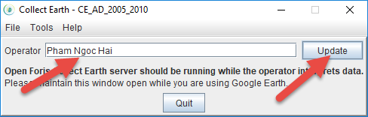

Bước 3: Nhập file CEP vào Collect Earth

File cep được cung cấp trong thư mục CEP

Từ cửa số của Collect Earth chọn File/Import CEP file

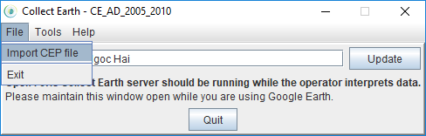

Lưah chọn file .cep trong thư mục CEP

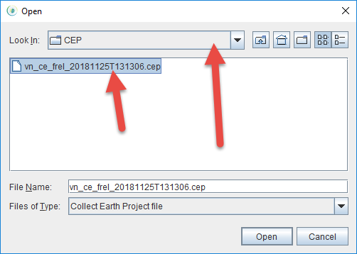

Bước 4: Nhập file các điểm giải đoán từ file csv

Chọn Tool/ Properties

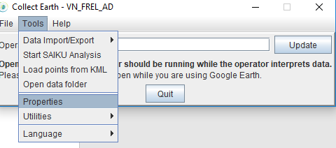

Cửa sổ properties hiện ra chọn vào tab Sample Data. Sau đó chọn browse

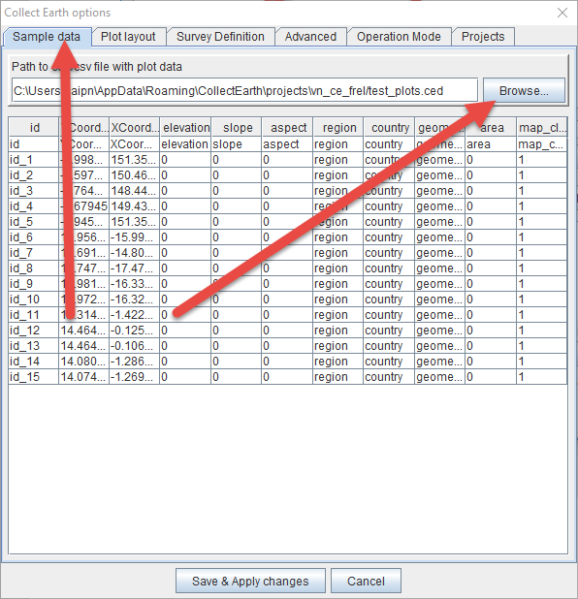

Tìm đến thư mục CSV, trong đó có 6 file csv, mỗi người sẽ chọn 1 file CSV theo được phan công

**Chú ý: không nhầm lẫn việc sử dụng các file csv**

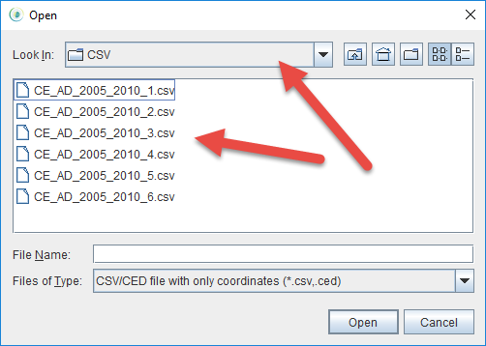

Sau đó chọn Save&Apply Change như hình dưới

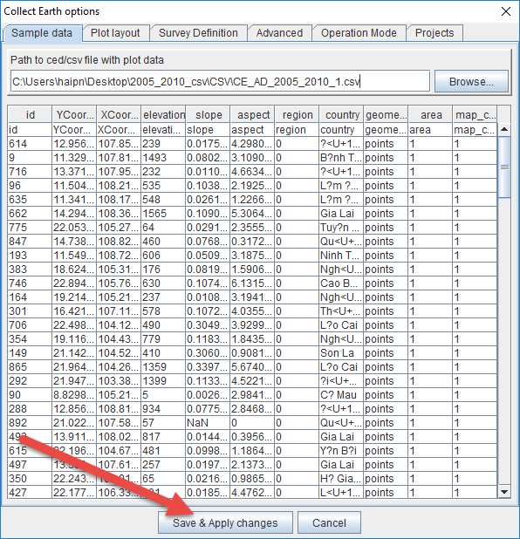

# Giải đoán

## Sử dụng Collect Earth

Sau khi thiết lập như trong mục 2. Các điểm giải đoán được hiển thị giải đoán trong Google Earth.

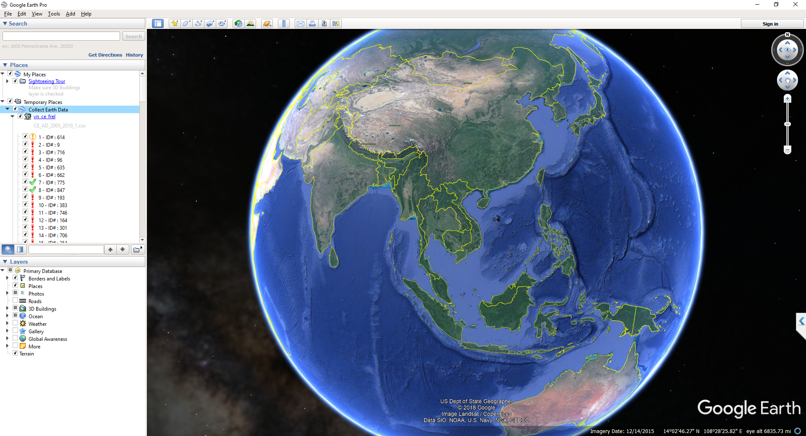

Tiến hành giải đoán các điểm. Các thông tin cần cung cấp tại mỗi điểm là:

* Các hoạt động REDD+ trong giai đoạn giải đoán: Có 6 hoạt động REDD+. Lựa chọn 1 trong 6 hoạt động đó

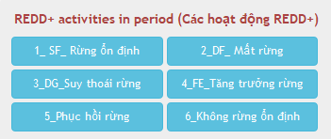

* Độ tin cậy của kết quả giải đoán. Có 2 mức: cao hoặc thấp

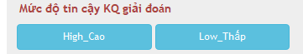

* Các hoạt động REDD+ khác (nếu có) trong giai đoạn giải đoán

Ghi rõ các hoạt động khác theo thứ tự như sau:

5,2010;2,2015: trong đó: 5 là Phục hồi rừng,2010 là năm trồng rừng; 2: Mất rừng (khai thác rừng trồng), 2015: năm khai thác

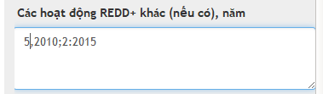

* Nguồn dữ liệu để giải đoán

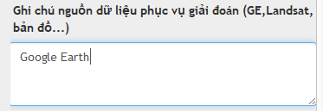

* Năm dữ liệu ảnh để giải đoán. Ghi rõ năm có ảnh GE trong giai đoạn giải đoán, nếu không có thì ghi ảnh gần nhất với giai đoạn giải đoán

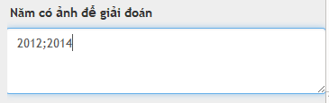

## Sử dụng Google Earth Engine

Trong trường hợp CE không đủ thông tin có thể theo dõi bằng cách sử dụng biểu đồ diễn biến chỉ số NBR theo thời gian trong GEE

Truy cập Mã nguồn GEE: <https://code.earthengine.google.com/f7f429ef0f6423f63f71ed5ee6472ea3>

Thay đổi tọa độ Longtitude, latitude trong GEE ở dòng số 26,27 bằng tọa độ của điểm đang cần giải đoán (lấy tọa độ trong file CSV)

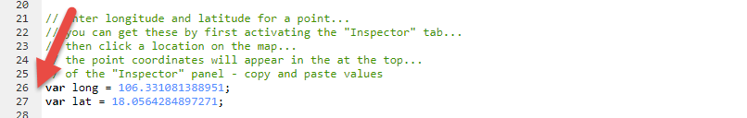

File CSV:

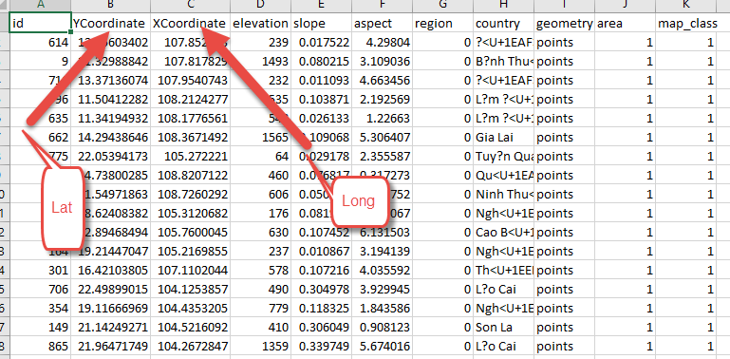

Sau đó chọn RUN trong GEE

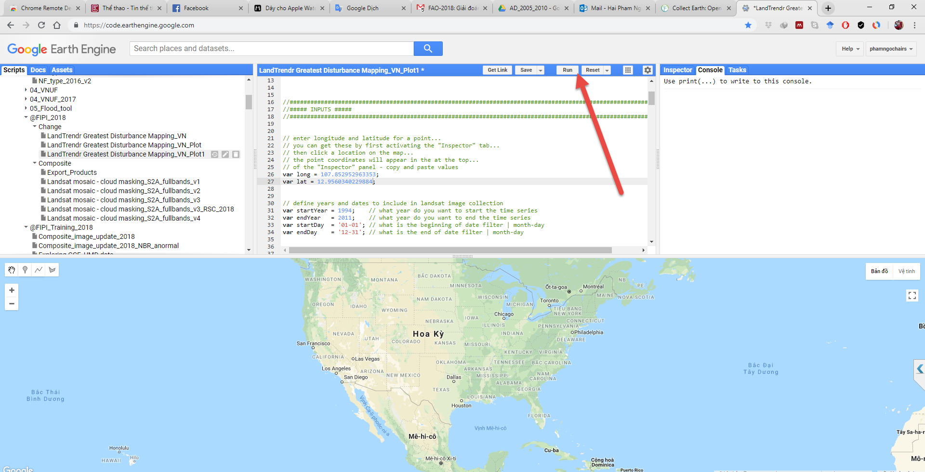

Cửa sổ Console sẽ hiển thị sơ đồ theo thời gian của chỉ số NBR từ 1994 đến 2011, xác định xem có các hoạt động nào trên sơ đồ (đường màu xanh)

* Nếu sơ đồ đi ngang và chỉ số NBR > 500 có thể là rừng ổn đinh
* Nếu sơ đồ đi ngang và chỉ số NBR < 300 có thể là không rừng ổn đinh
* Nếu sơ đồ đi lên có thể là phục hồi rừng hoặc tăng trưởng rừng
* Nếu sơ đồ đi lên có thể là mất rừng hoặc suy thoái rừng

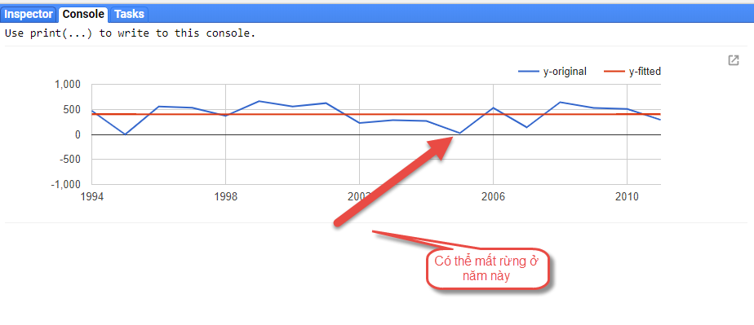

Chú ý: cần kiểm tra lại với Google Earth để khẳng định thông tin

# Xuất kết quả

Sauk hi giải đoán trong CE, có 3 trạng thái

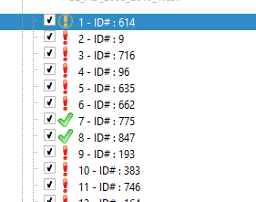

* Màu Xanh (V): Điểm đã được giải đoán
* Màu Cam (!): Điểm đang giải đoán hặc chưa giải đoán xong
* Màu đỏ (!): Điểm chưa giải đoán

Cần giải đoán để các điểm chuyển sang màu xanh, sau khi giải đoán xong thì từ cửa số CE chọn Tool/Data Import/Export/ Export data to csv

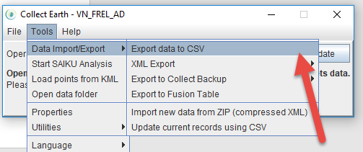

Đặt tên file và gửi lại qua email.

Export.table.toDrive({

collection: Mangrove,

description:'Mangrove',

fileFormat: 'SHP',

});